Szent-Györgyi Albert korábbi dolgozószobáját kapta Karikó Katalin a Szegedi Tudományegyetemen
Szimbolikus jelentőséggel bíró dolgozószobát, Szent-Györgyi Albert korábbi irodáját kapta meg Dr. Karikó Katalin, a Szegedi Tudományegyetem kutatóprofesszora és második Nobel-díjasa, akit tömeg és ünnepi ülés fogadott korábbi tanulmányai helyszínén.
Az ünneplő tömeg zsúfolásig megtöltötte a Dugonics teret, tapssal és üdvrivalgással köszöntötték a Szegedi Tudományegyetem alumnáját, aki idén orvosi élettani Nobel-díjat kapott. Az SZTE jelenlegi kutatóprofesszorát Prof. Dr. Szabó Gábor, a Szegedi Tudományegyetemért Alapítvány kuratóriumi elnöke, Prof. Dr. Rovó László, a Szegedi Tudományegyetem rektora, Dr. Fendler Judit, a Szegedi Tudományegyetem kancellárja, Dr. Botka László, Szeged város polgármestere és Dr. Salgó László, a Csongrád-Csanád Vármegyei Kormányhivatal főispánja köszöntötte az egyetem központi épülete előtt.
Ezt követően Dr. Karikó Katalin tiszteletére zártkörű ünnepi ülést rendezett az egyetem, amelyen részt vettek a Szegedi Tudományegyetemért Alapítvány kurátorai, az egyetem rektorhelyettesei, főigazgatói, igazgatói, a karok megjelent dékánjai, dékánhelyettesei is.
A Nobel-díj kihirdetésének napján, 2023. október 2-án az egyetem központi épületében sajtónyilvános eseményen, az újságírókkal közösen várta a fiziológiai és orvostudományi Nobel-díj bejelentését a Szegedi Tudományegyetem vezetősége. Az SZTE kutatóprofesszorát, Dr. Karikó Katalint évek óta az esélyesek között tartották számon, és idén meg is kapta a tudományos világ legjelentősebb elismerését. Akkor a Szegedi Tudományegyetem élőben kapcsolta az SZTE történetének második Nobel-díjasát az Egyesült Államokból, most pedig személyesen is kifejezte elismerését.
– Amikor az amerikai egyetemen a Nobel-díjjal kapcsolatos sajtótájékoztató véget ért, Weissman elment ünnepelni az ő csapatával, én pedig hazamentem. Ezért vagyok most itt, mert az én kollégáim az SZBK-ból, az egyetemi csoporttársaim, a tanáraim, a kisújszállásiak, akik tanítottak, azok itt vannak. És én most jöttem ünnepelni – mondta el beszédében Karikó Katalin, aki óriási tapsot kapott.
Elmondta, hogy rengeteg szép emlék köti Szegedhez, hiszen 5 évig a JATE-n tanult, majd 7 évig az SZBK-ban dolgozott és a doktori kinevezését is pontosan abban a teremben vette át, ahol most a Nobel-díját ünnepelték.
Itt ismerkedett meg férjével és itt házasodtak össze. Ennek 43. évfordulóját éppen az előző napon ünnepelték. Szegeden született a kislánya is, tehát a fiatalsághoz kapcsolható szép emlékek ide fűzik.
– Ha megnézitek a Szerelmes Földrajz című televíziós sorozatot, akkor látni fogjátok, hogy két várost jelöltem meg, amibe szerelmes vagyok, Kisújszállást és Szegedet. A második részben több egyetemi épület is feltűnik majd. Számomra Magyarország volt az a hely, ahonnan el se akartam menni, és amikor tudtam, visszajöttem – mondta el a világhírű tudós.
A rektor az ünnepi ülésen átadta azt a kulcsot, amely azt az irodát nyitja, ahol az SZTE első Nobel-díjasa, korábbi rektora, Szent-Györgyi Albert dolgozott. A Dóm tér 8-ban, az első emeleten található szobájában még a Szent-Györgyi Albert által használt bútorok, de már csúcstechnológiával felszerelt kutatási eszközök várják Magyarország első Nobel-díjjal kitüntetett kutatónőjét. Ez a szoba szimbolikusan is összekapcsolja a Szegedi Tudományegyetem legmagasabb szinten is elismert kutatóit.
A szobáról maga Szent-Györgyi nyilatkozta korábban, hogy: „Egy olyan kutatóintézetnek, amilyen az enyém, szüksége van olyan atmoszférára, amelyben a fiatalság jól érzi magát. A fiatalságnak együtt kell dolgoznia és élnie a tanárral, és meg kell adni számára a lehetőséget, hogy vitatkozhasson. Diákjaim egyenlők mellettem, velük együtt nemcsak dolgozom, hanem sportolok is” – jelentette ki 1937-ben a rádió mikrofonja előtt.
Prof. Dr. Rovó László, az SZTE rektora beszédében elmondta, hogy orvosként a hallgatókkal való első találkozása során, az első órán mindig Babits Mihály Balázsolás című versét idézi és most is ezt tette, hogy érzékeltesse, milyen tehetetlen tud lenni az ember a betegségekkel szemben, és mennyire fontos lehet egy új felfedezés, technológia, gyógymód emberek millióinak, milliárdjainak számára is.
– Valami hasonló tehetetlenséget éreztünk mi is a pandémia idején és a „megváltást” Karikó Katalinnak is köszönhetjük. A Covid-19 pandémia megfékezésében kulcsszerepű mRNS-alapú vakcinák kifejlesztése irányította a világ figyelmét dr. Karikó Katalinnak a hírvivő RNS-sel kapcsolatos felfedezései jelentőségére. Büszkék vagyunk rá, hogy az elmúlt héten ezt a munkát Nobel-díjjal ismerték el! Egyértelmű, hogy a Nobel-díj arany fémjelzése ennek a több évtizedes munkásságnak, ami reményt ad más betegségek gyógyítására is a jövőben - hangsúlyozta Prof. Dr. Rovó László, az SZTE rektora.
Az SZTE vezetője rámutatott, hogy Klebelsberg Kuno rendkívül messzire tekintő gondolatai révén 102 évvel ezelőtt, a kolozsvári egyetem ide telepítését követően egy olyan kutatóműhely alakulhatott ki a Szegedi Tudományegyetemen, ami egy 1937-ben Szent-Györgyi Albert által megnyert Nobel-díjat alapozott meg a biológiai égés folyamatok és a C-vitaminnak a felfedezése kapcsán. Ugyanakkor ez a munka nem befejezése, hanem kezdete volt annak a hihetetlen erejű tudományos műhelymunka indításának, amely a Szegedi Tudományegyetemet jellemezte már a II. világháború kitörését megelőzően.
Botka László, Szeged polgármestere átadta az SZTE alumnájának azt a gratulálókönyvet, amelyet többezer szegedi írt alá az elmúlt napokban, és bejelentette, hogy Szeged legmagasabb épületére, az újszegedi 17 emeletes lakóházra fel fogják festetni Szent-Györgyi Albert és Karikó Katalin arcképét.
A program 15 órától sajtónyilvános beszélgetéssel folytatódott a díszteremben, majd Karikó Katalin átvette új dolgozószobáját. Később az egyetem vezetőivel szakmai kutatásaival kapcsolatban egyeztetett, illetve a Szegedi Tudományegyetem fiatal hallgatóival és kutatóival is találkozott és beszélgetett, válaszolt kérdéseikre. Érdekes párhuzam, hogy 1973. október 12-én Szent-Györgyi Albert az akkor újonnan átadott JATE Klubban beszélgetett hallgatókkal, 50 évvel később pedig Dr. Karikó Katalinnal, a Szegedi Tudományegyetem Nobel-díjas professzorával találkozhattak az SZTE hallgatói a felújított JATE Klubban.
Az események egy részét a Dugonics téren elhelyezett kivetítőn és a University of Szeged Facebook- és Youtube-oldalán lehetett követni. A nap zárásaként 19 órakor a JATE Klubtól ünnepi séta indul a Dóm térre, melyre minden kedves vendéget vár az SZTE.
Sajtókapcsolat:
- pr@rekt.u-szeged.hu
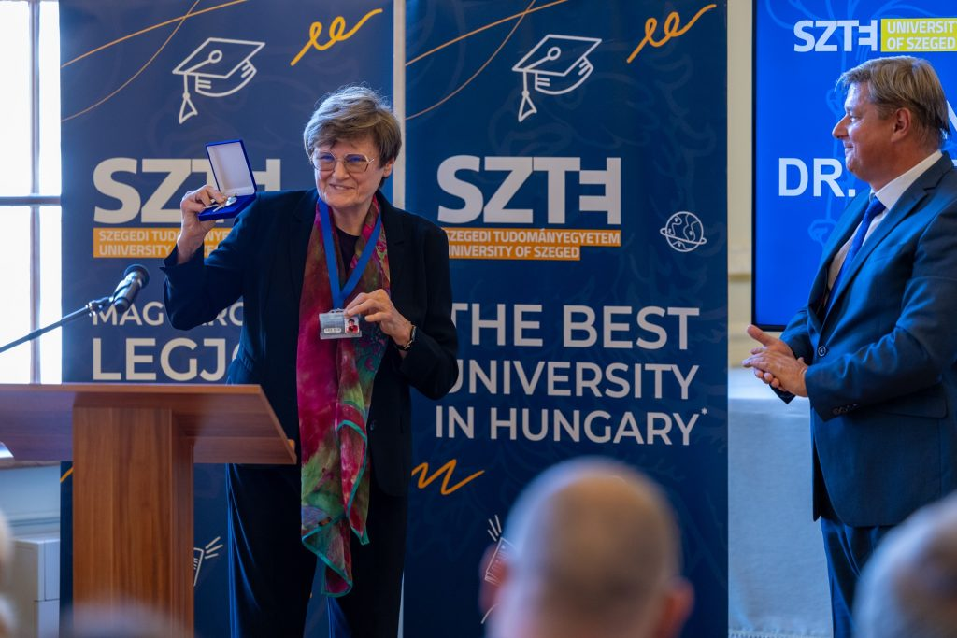 | © Fotó: Kovács-Jerney Ádám
Eredeti tartalom: Szegedi Tudományegyetem
Továbbította: Helló Sajtó! Üzleti Sajtószolgálat
Ez a sajtóközlemény a következő linken érhető el:

